Dynamic Software, S.L.

Manual de administrador

Fran Zájara Gómez

Jose Pablo Carrasco Cobos

Fernando Pardo Beltrán

Ignacio García Rodríguez

Juan Pedro Hurtado Masero

Grupo 4

GSI

En este manual explicaremos como desarrollar un sistema de gestión documental en Alfresco además de explicar las funcionalidades básicas del programa como son la creación de estructuras de documentos, la creación de usuarios y grupos, la gestión de permisos y creación de modelos de datos.

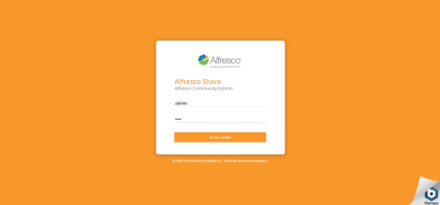

**Creación del sitio y estructura de documentos**

Lo primero de este manual es la creación del sitio web, para ello, nada más entrar debemos hacer lo siguiente:

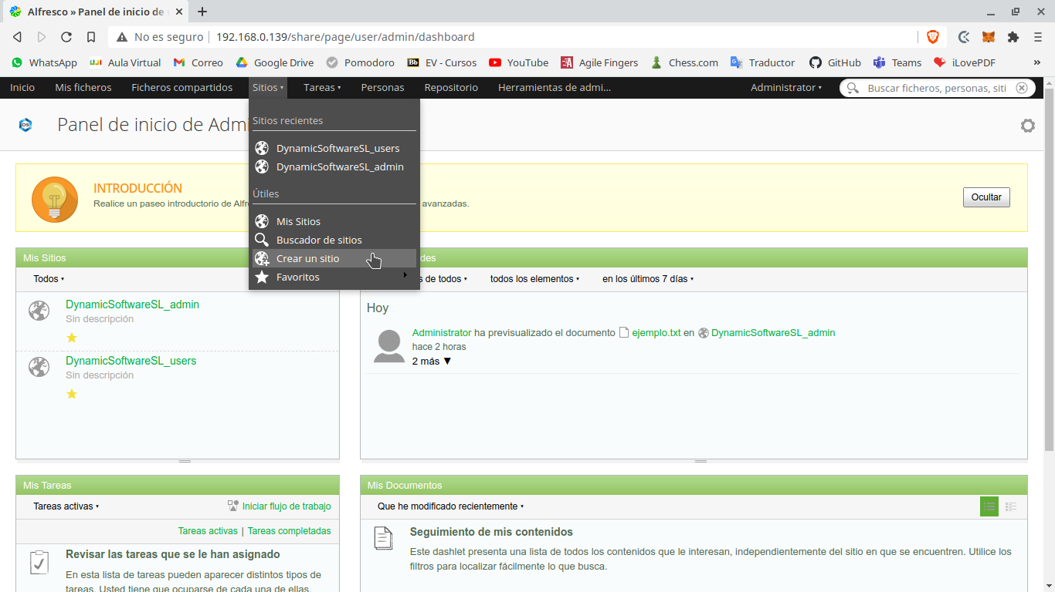

Una vez hecho eso nos aparecerá una ventana donde rellenaremos con los datos correspondientes al nombre del sitio, su respectiva url y una pequeña descripción.



Una vez creemos nuestro sitio nos llevará a la página de inicio como esta:

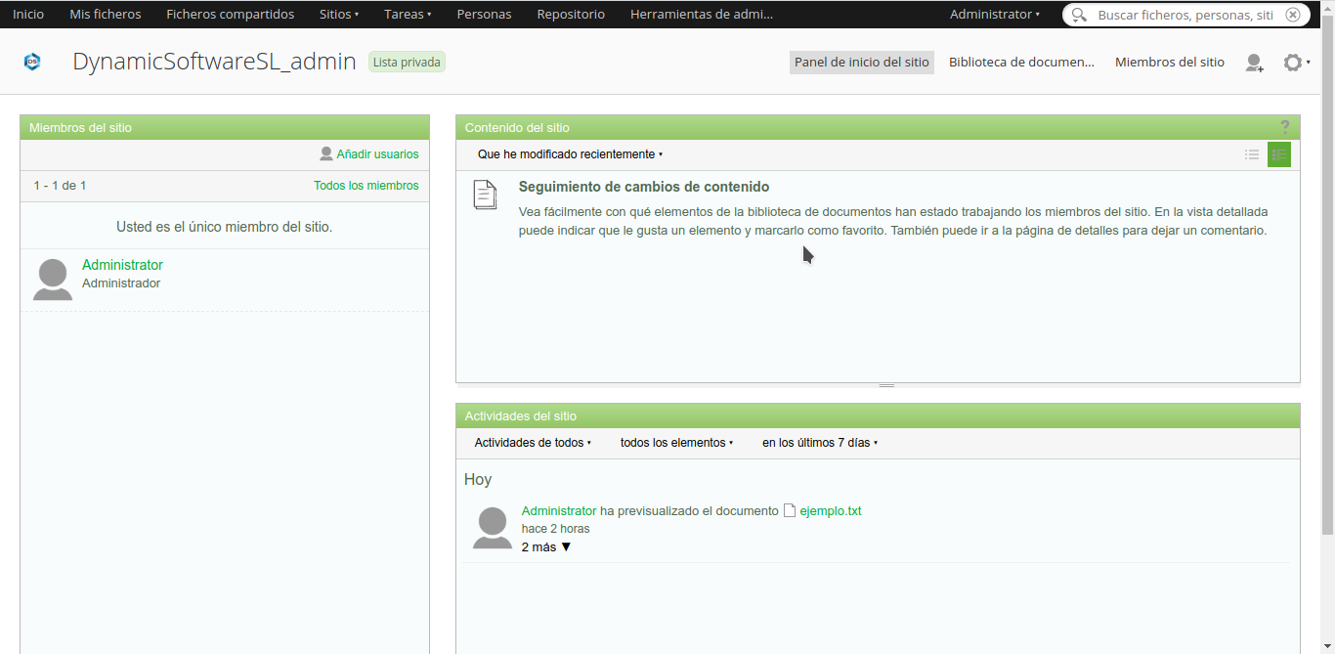Para poder crear la estructura de los documentos que gestionaremos debemos acceder a la biblioteca de documentos, situada en la parte superior derecha de la pestaña.

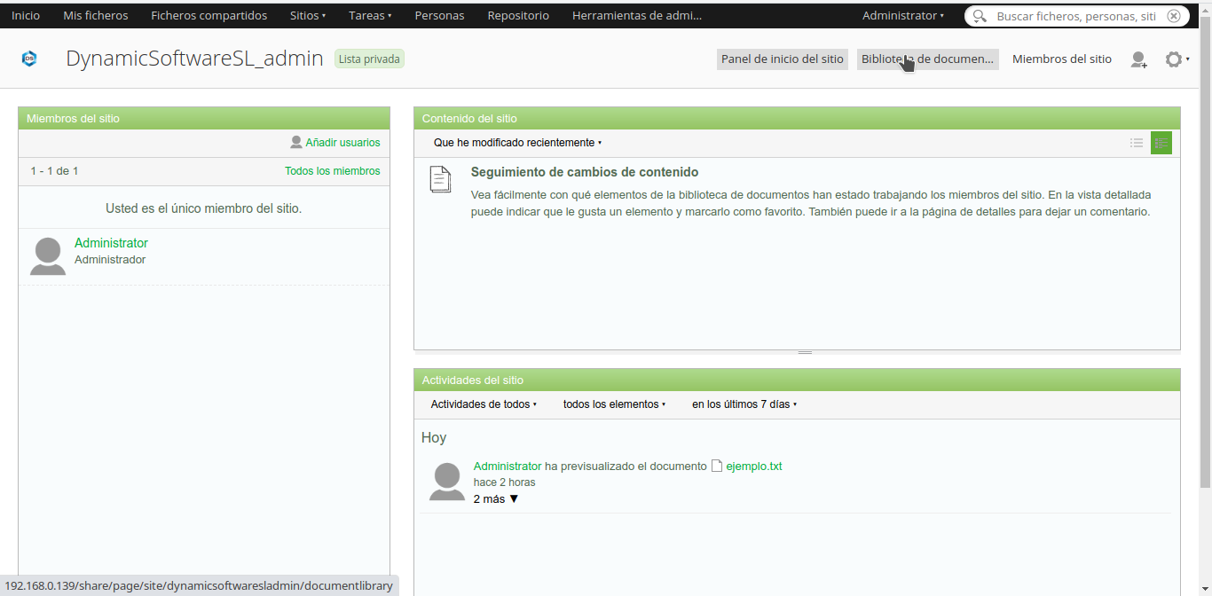Una vez accedamos a la biblioteca comenzaremos a crear la estructura para clasificar los documentos de manera organizada. Comenzaremos por crear una carpeta, para ello elegiremos la opción Crear carpeta.

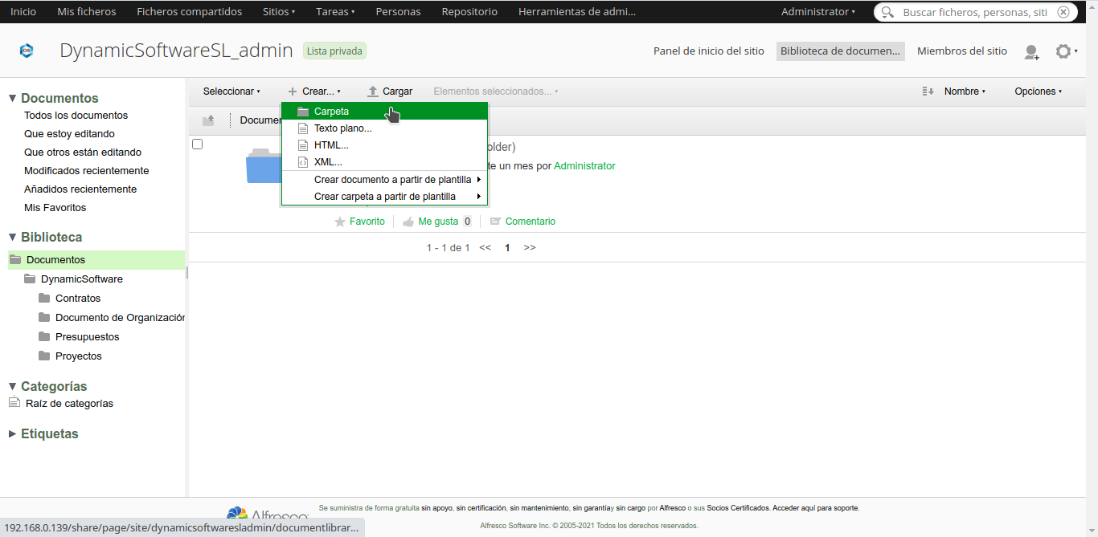Podemos crear estructuras de carpetas dentro de otras carpetas. Lo siguiente será cargar un fichero. Lo único que debemos hacer es arrastrar el documento que queramos dentro de la ventana, o bien podemos darle al botón Cargar y buscar el documento en los archivos locales.

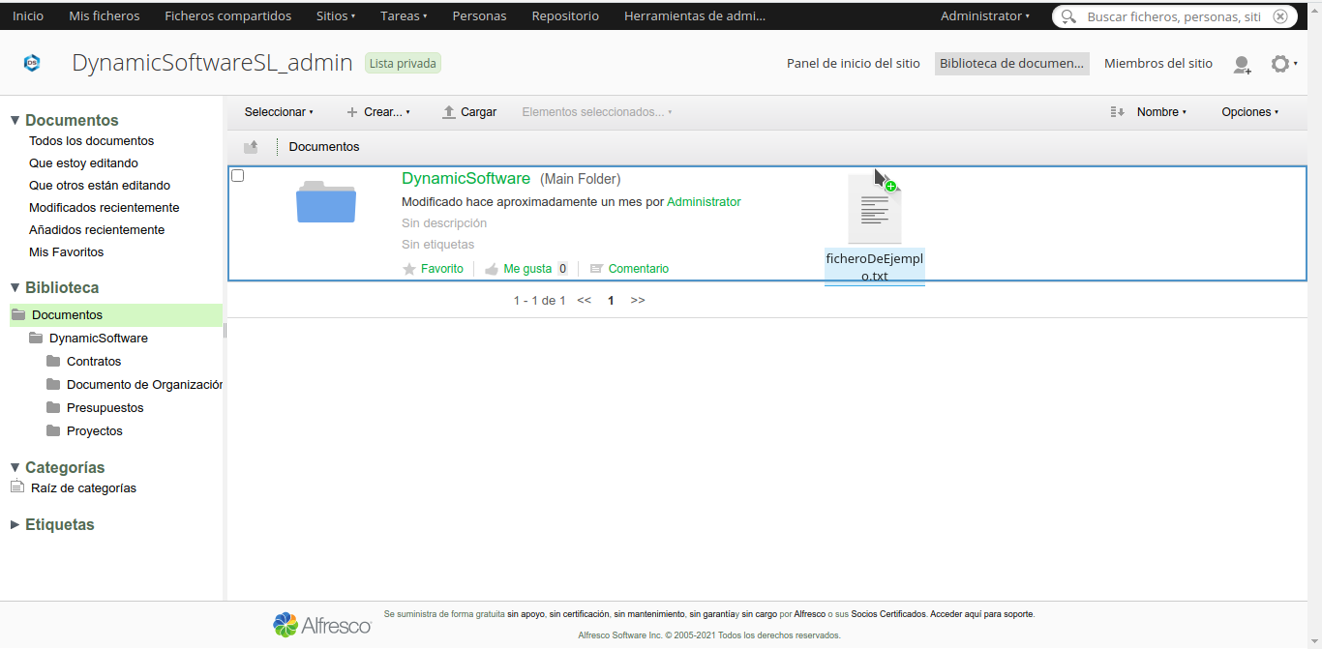**Creación de Usuarios y Grupos**

Una vez creada la estructura de los ficheros tendremos que crear los usuarios y grupos a los cuales más adelante les asignaremos permisos. Para ello debemos acceder a las herramientas de administrador, pestaña que se encuentra en la parte superior central de la página de inicio.

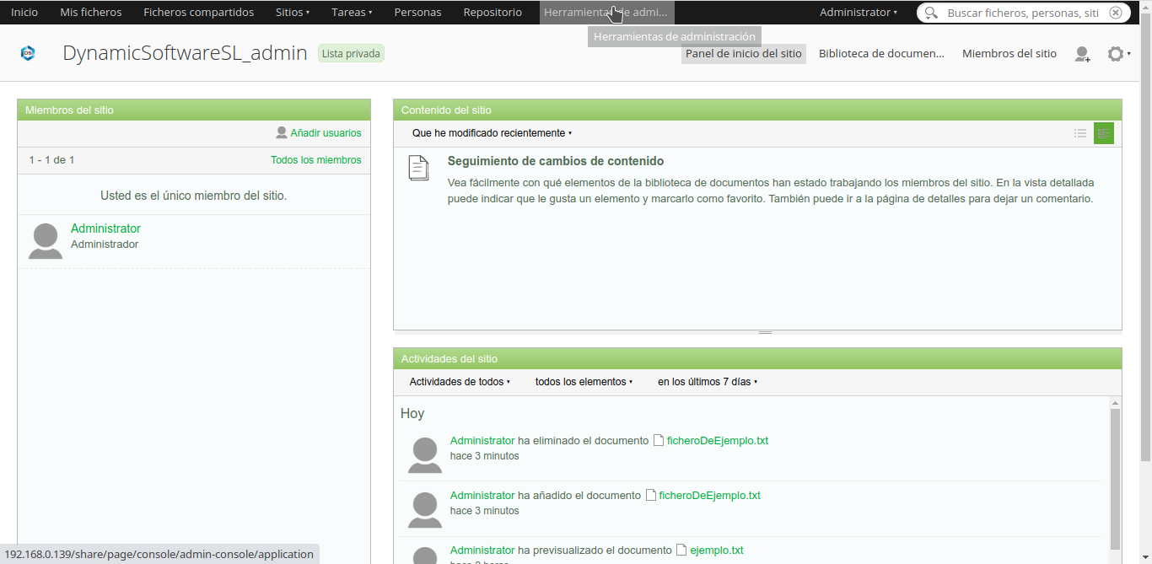Antes de crear usuarios debemos crear los grupos a los que pertenecerán. Para ello, en la columna izquierda, dentro del apartado de Usuarios y Grupos, pincharemos en Grupos.

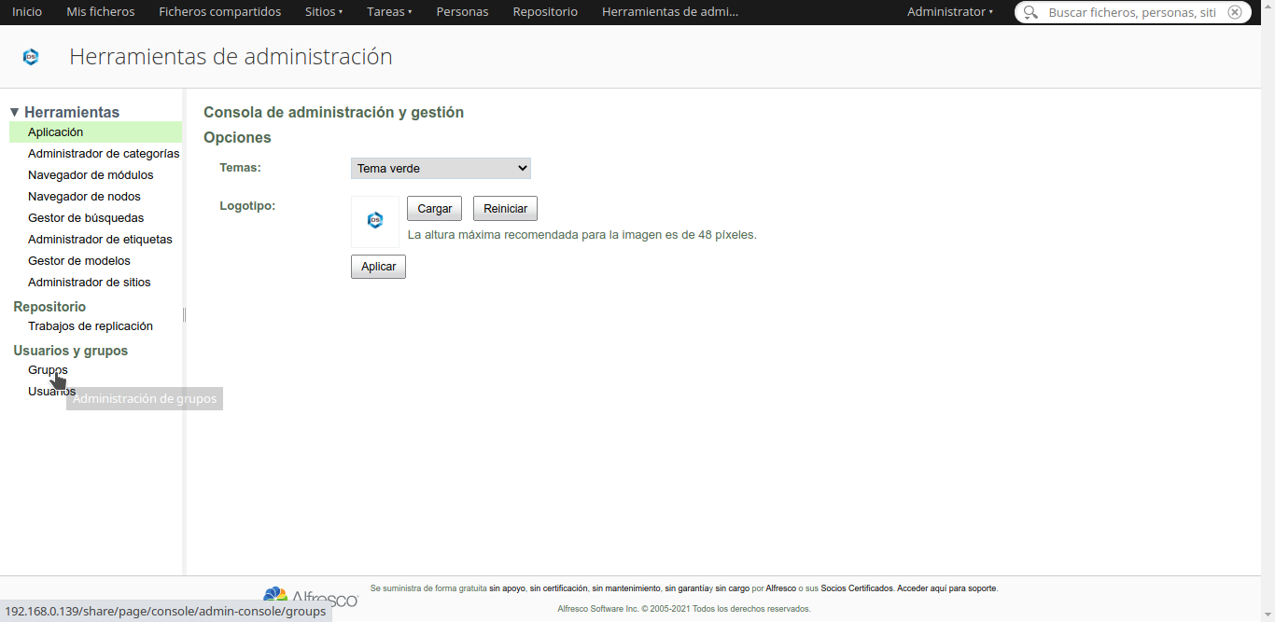Seguidamente, le daremos a la pestaña Examinar, para examinar los grupos existentes.

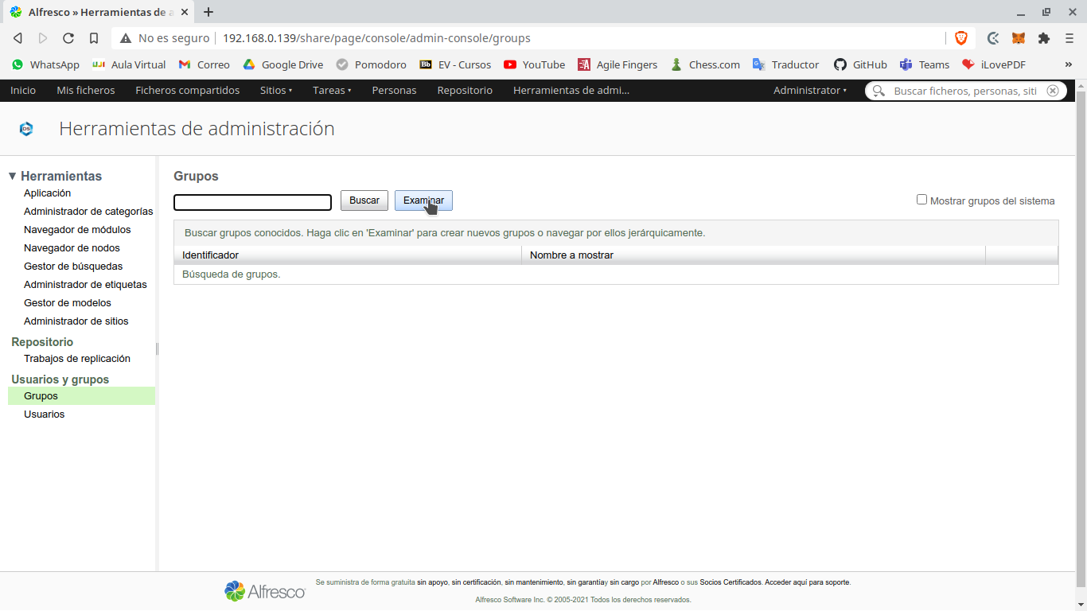Y a continuación, pincharemos en el signo de + que aparecerá en la esquina superior derecha del recuadro de grupos.

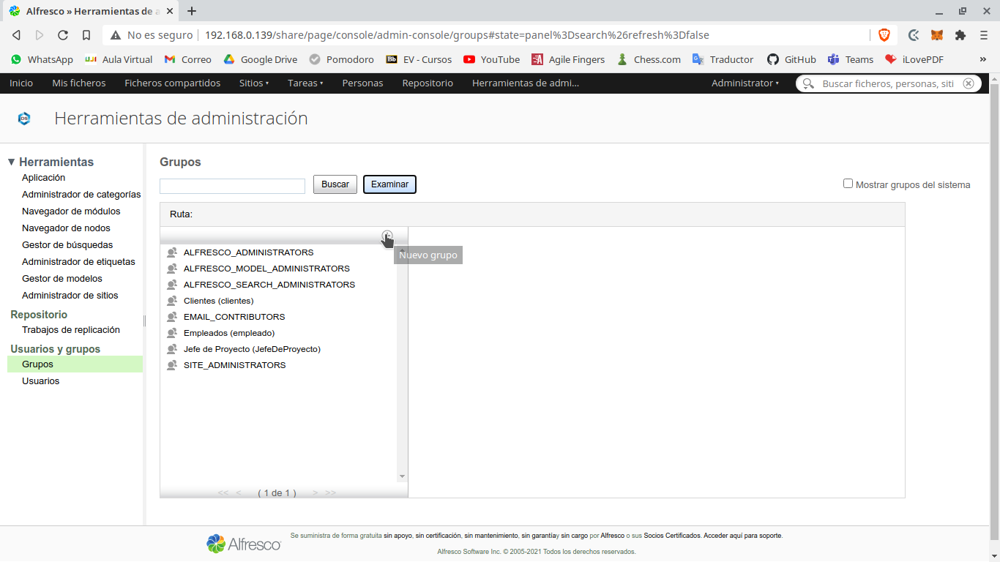Rellenaremos los campos, que son un identificador y el nombre del grupo y a continuación le daremos a Crear Grupo.

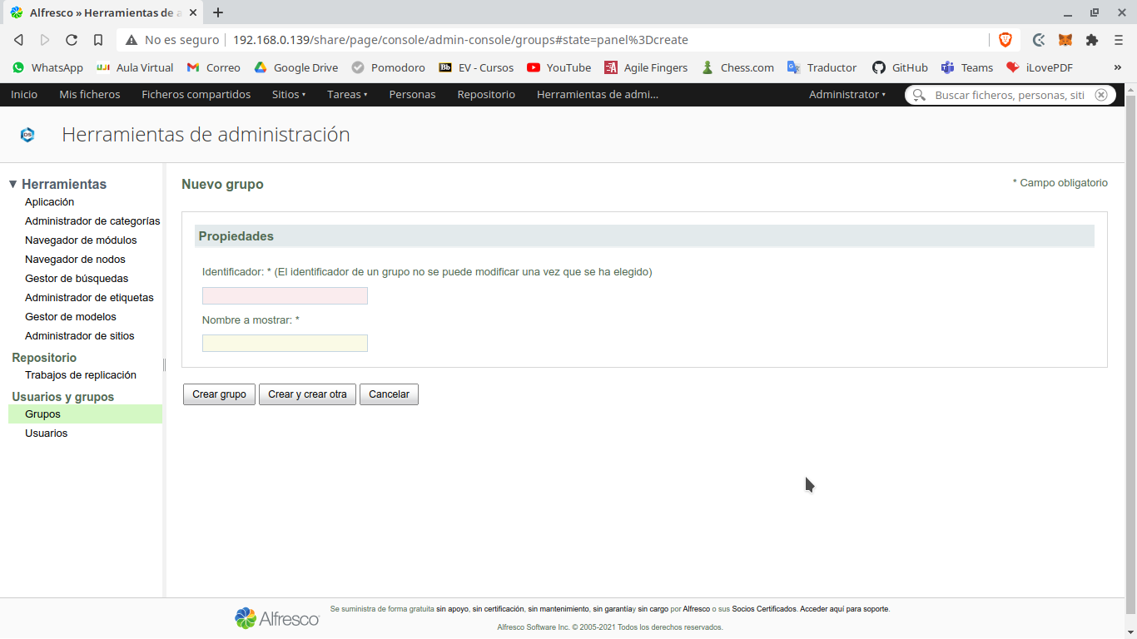Ahora que sabemos como crear grupos, lo siguiente será la creación de usuarios. Volveremos a Herramientas de Administrador, y en la columna izquierda, justo abajo de Grupos, pincharemos en la opción Usuarios.

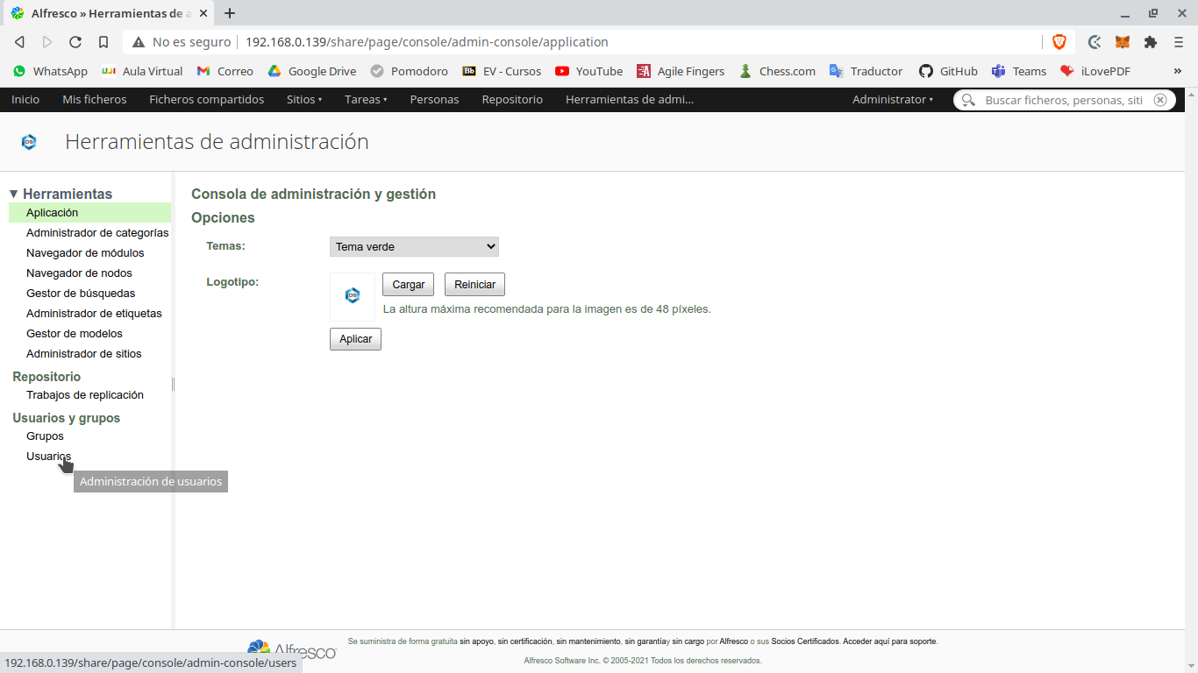

Alfresco nos da la posibilidad de crear manualmente los usuarios o poder importarlos a través de un fichero CSV el cual siga una estructura similar a la de la imagen.

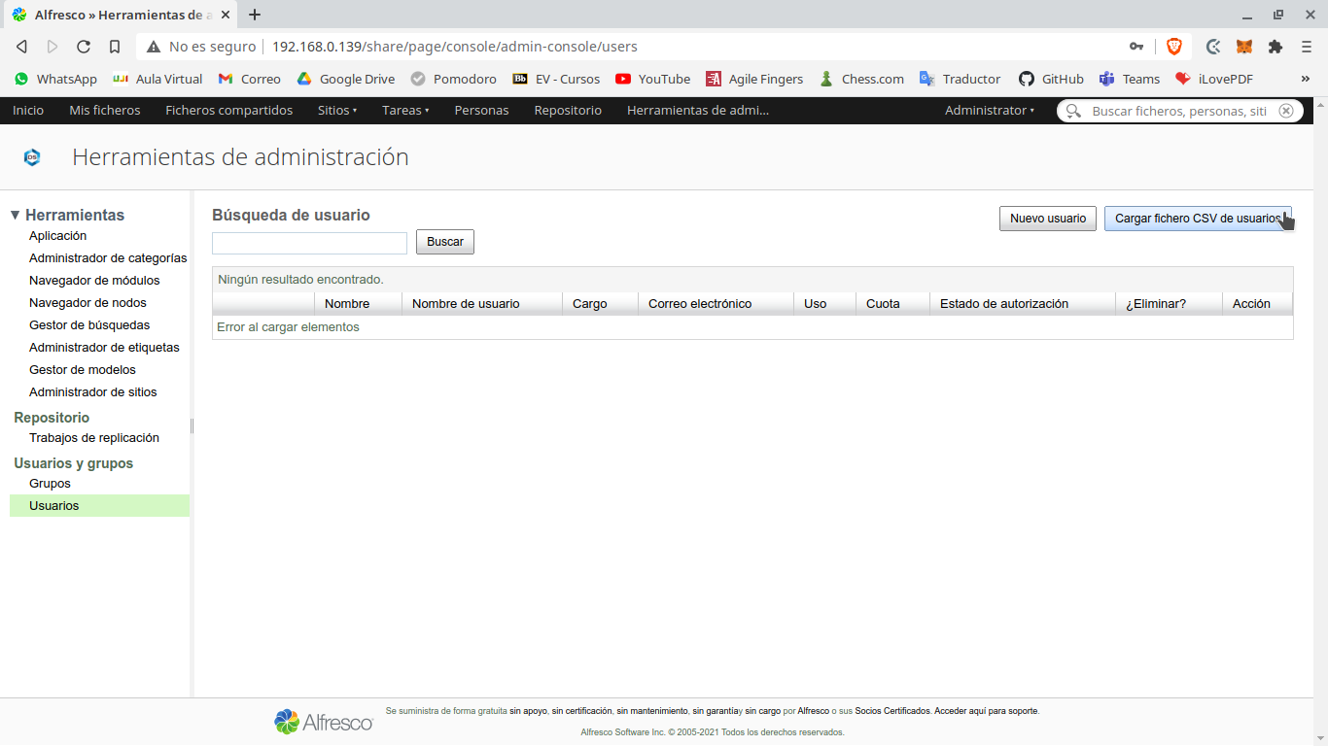

Pero nosotros crearemos los usuarios de forma manual. Para ello, deberemos pinchar en Nuevo Usuario e introducir la información requerida.

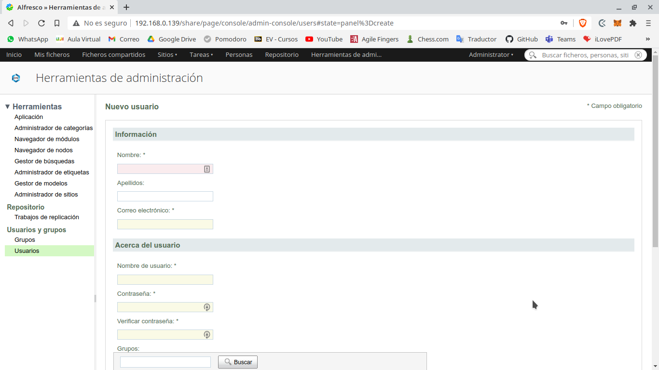Ahora que tenemos usuarios y grupos creados, deberemos asignar los usuarios a un grupo. Deberemos volver a Herramientas de administración, elegir la opción Grupos, Examinar, y elegiremos el grupo al que queremos añadir usuarios. Seguidamente le daremos a la personita ubicada en la esquina superior derecha de la pestaña de grupos.

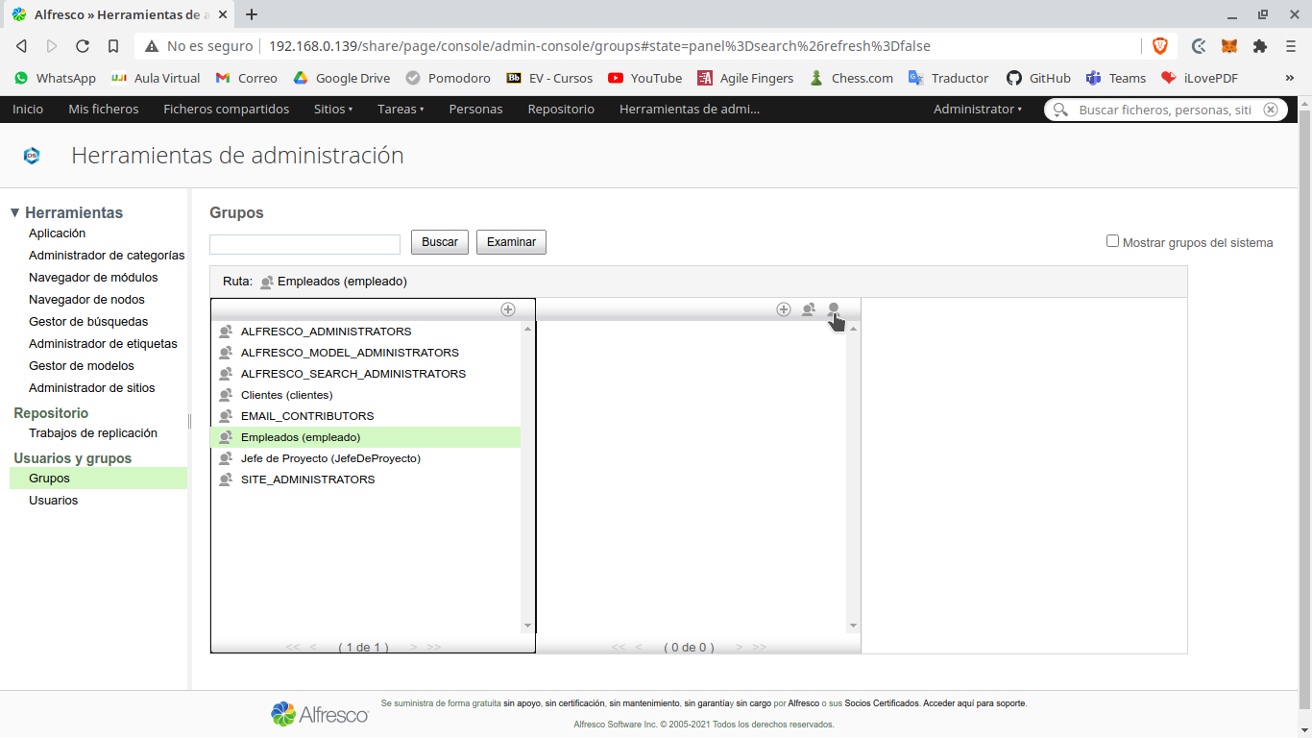**Permisos y Roles**

A la hora de asignar permisos y roles, deberemos añadir los grupos al sitio y dirigirnos a la página de inicio del sitio, y le daremos a la opción Miembros del sitio.

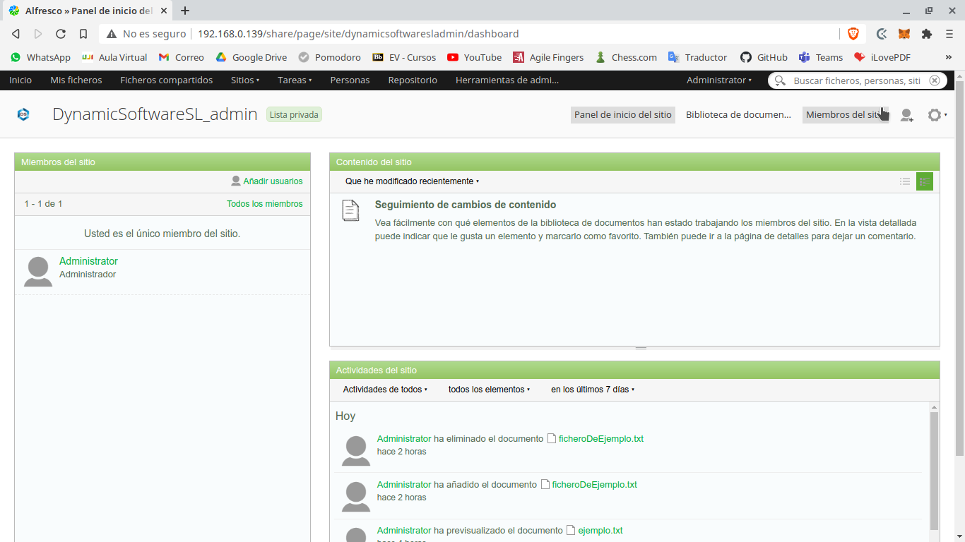Una vez ahí, pincharemos en la pestaña de Grupos, y a continuación, pincharemos en Añadir grupos.

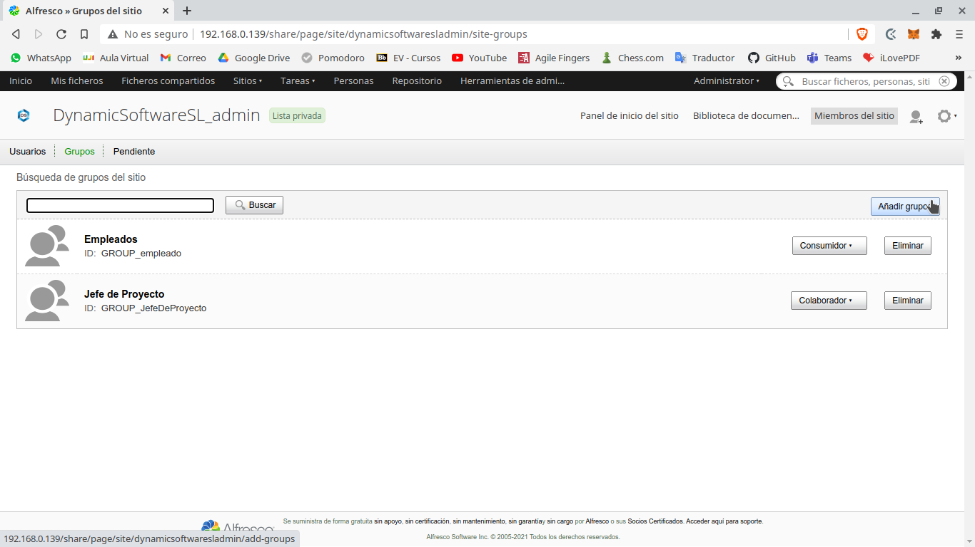Nos aparecerá la siguiente pantalla, la cual nos permite buscar los grupos existentes y además de eso, establecer los roles del grupo.

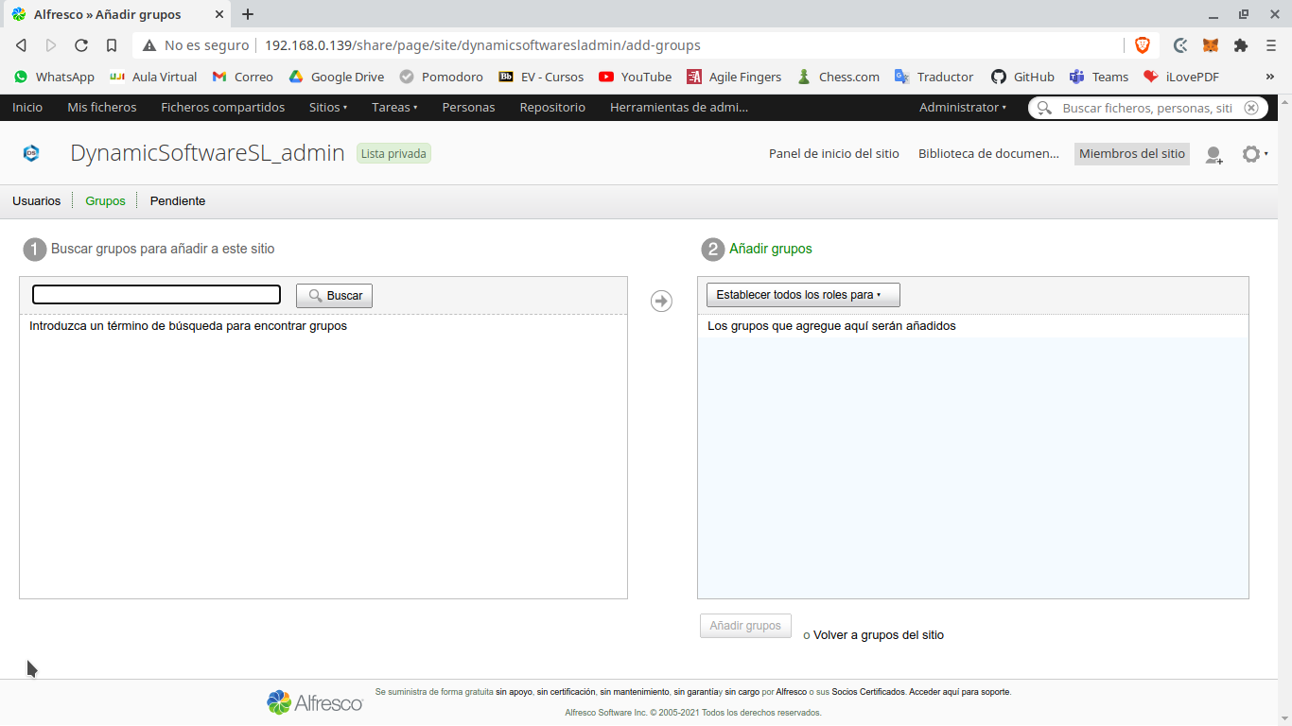De esta forma, nos quedará algo tal que así. En nuestro ejemplo son dos grupos llamados Empleados y Jefe de Proyecto, con sus respectivos permisos.

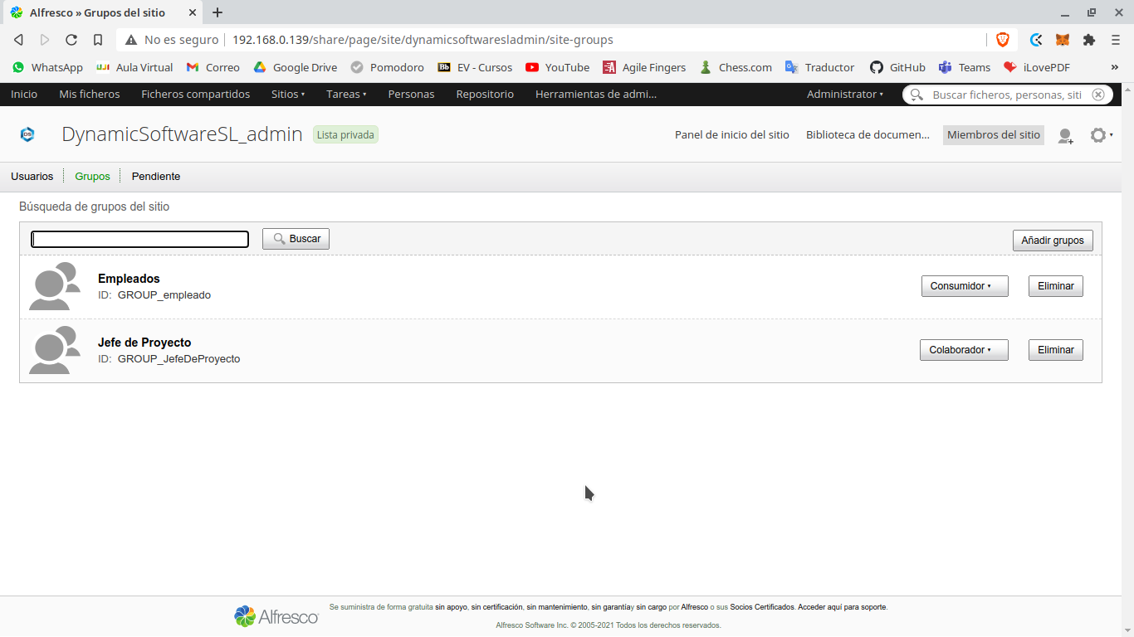**Implementación del Modelo de Datos**

Una vez creado los usuarios deberemos crear los modelos de datos con los cuales introduciremos los datos de búsqueda de nuestros documentos, para ello volvemos a acceder a herramientas de administrados, gestor de modelos.

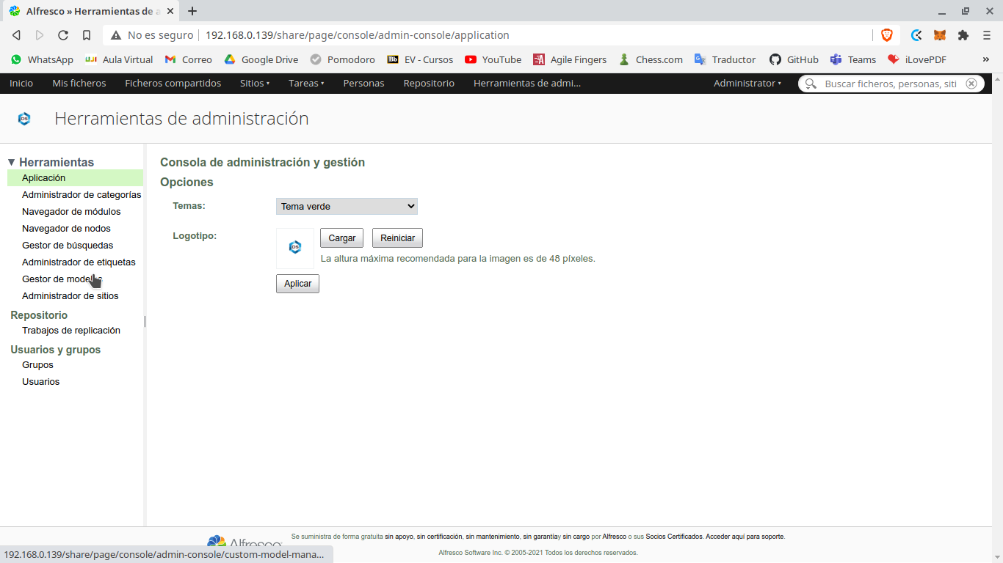Una vez accedamos a el gestor de modelos, crearemos nuestro modelo de la siguiente forma:

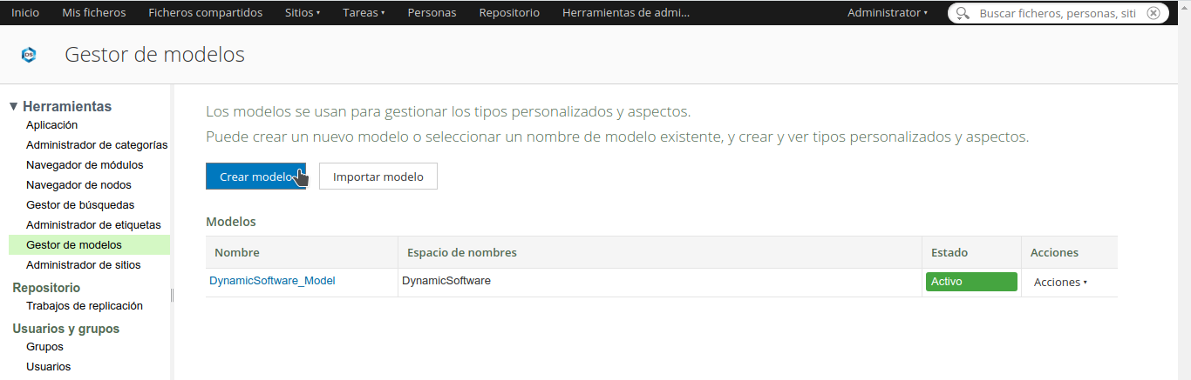También tenemos la opción de importar un modelo ya existente desde nuestros archivos locales.

Ahora deberemos rellenar los campos. Es muy IMPORTANTE tener en cuenta el prefijo y el nombre, ya que no puede haber 2 nombres de modelos iguales o dos prefijos iguales.

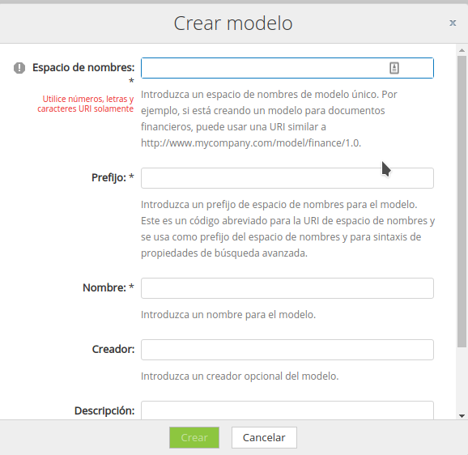

Una vez creemos el modelo de datos, debemos crear los tipos personalizados y los aspectos. La diferencia entre ambos es que los tipos son únicos y una vez asignado a un documento no se le podrá asignar otro tipo, mientras que los aspectos podemos asignarle múltiples a un mismo archivo.

Rellenando estos campos crearemos un tipo personalizado.

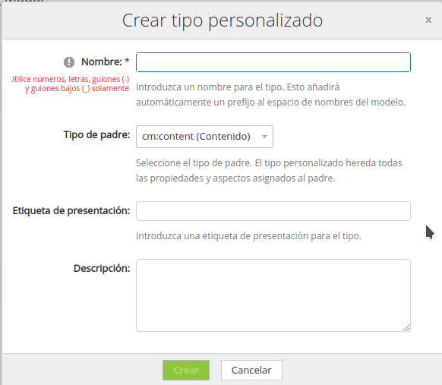Y rellenando estos campos crearemos un aspecto.

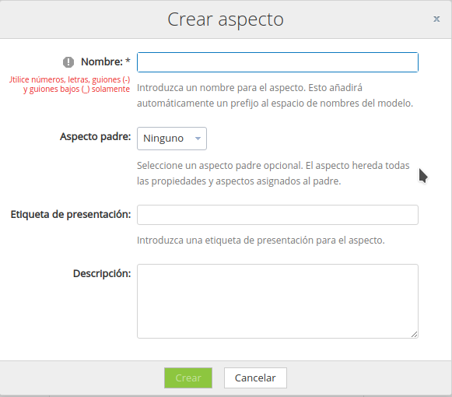

Ambos pueden heredar propiedades de un tipo o un aspecto padre, una vez creados tendremos que añadir una a una las propiedades a estos.

Y rellenamos los campos para así crear la propiedad.

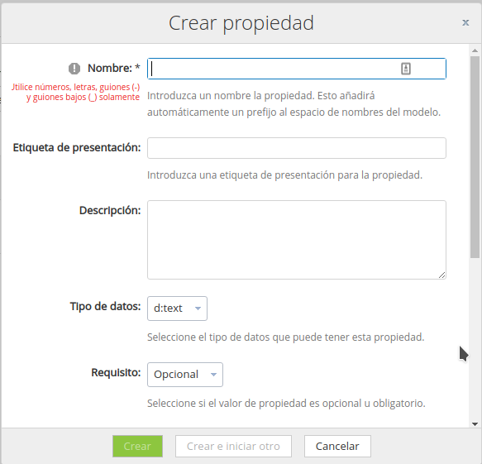Ha de tenerse mucho cuidado al crear las propiedades, es fácil que haya un error ya que debemos asignarle el tipo, si es obligatorio u opcional, la multiplicidad, las restricciones y la indexación de forma manual.

Una vez tengamos las propiedades creadas debemos darle forma al esquema que estas usaran. Para ello volveremos a la pestaña de creación de tipos y aspectos del modelo.

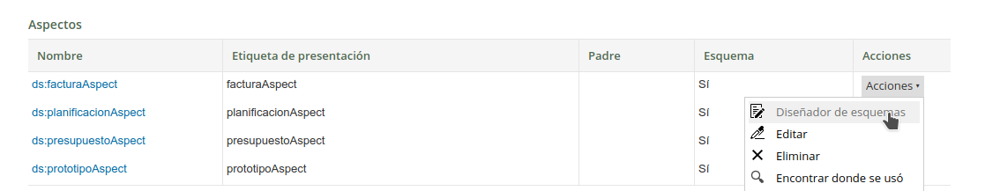Ahora deberemos añadir las propiedades creadas al esquema. De esta manera podremos ver los tipos y propiedades de manera más visual. El siguiente ejemplo es de nuestra carpeta Factura, la cual tiene dos propiedades: código cliente y fecha de factura.

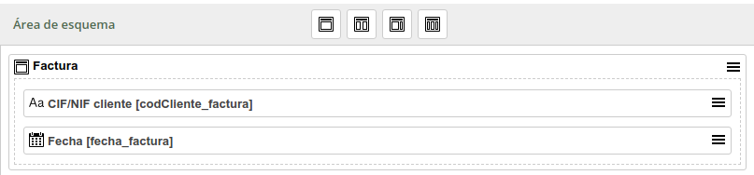Una vez creado los tipos repetiremos los mismos pasos, en caso de necesidad, con los aspectos.

Una vez hayamos creado los aspectos y tipos activaremos el modelo de datos, para así poder asignar estos tipos y aspectos a los documentos.

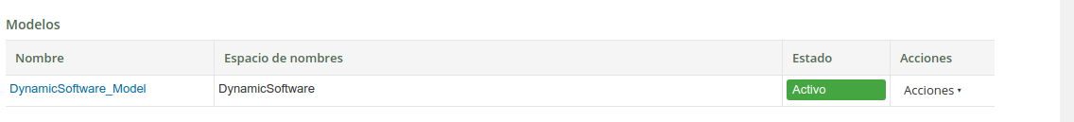

Para ello, nos iremos a un documento cualquiera de nuestra jerarquía de carpetas y pincharemos en él. Si nos fijamos, hay un montón de opciones en la parte derecha del documento. A nosotros nos interesa la de Cambiar Tipo.

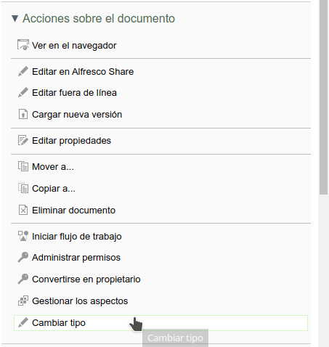

Ahora podremos asignarle el tipo que tengamos disponible.

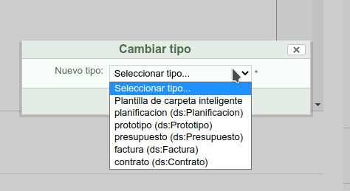

Lo mismo haremos con los aspectos, justo encima de Cambiar Tipo le damos a Gestionar Aspectos, y nos encontraremos con la siguiente pestaña, la cual nos deja asignar aspectos creados previamente.

